**App inventor: Traductor**

**Instrucciones (diseño):**

**1.-** Abrimos un nuevo documento en la aplicación “App Inventor”, al abrirlo le daremos el nombre de “Traductoridioma” y haremos clic en aceptar. (Recuerda que no puedes dejar espacios).

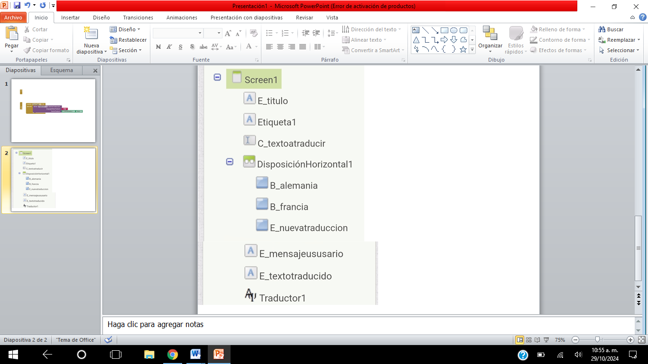**2.-** En pantalla aparecerá un visor en blanco simulando un celular, en este pondremos los siguientes componentes. (Colócalos como en el enlistado).

* **Una etiqueta** para nuestro título**.**
* **Un cuadro de texto** para escribir el texto que se va a traducir.
* **Una disposición horizontal** nos servirá para colocar los botones correspondientes. (Recuerda que esta la deberás de seleccionar en la parte “**Opciones de disposiciones**”).
* **Tres botones** cada uno para la ejecución de la aplicación.
* **Una etiqueta** para colocar nuestro mensaje al usuario.
* **Otra etiqueta**  para el texto traducido.

**3.-** Una vez que hayas colocado todos esos componentes deberás de renombrar cada uno de ellos, para esto tendrás que seleccionar uno y en la ventanilla del lado derecho te parecerá todos y también el que hayas seleccionado, ahora en la parte de debajo de esta ventanilla veras que dice “**cambiar nombre**” ahí le darás clic y podrás ponerle el nombre que quieras. (Es recomendable que los nombres sean cortos).

**4.**- También le cambiaras el nombre al visor llamado “Screen”, para esto deberás de seleccionarlo e ir hasta el final de la segunda ventanilla del lado derecho y seleccionar donde dice “Título” y ponerle “App traductor”.

**5.**- Tendrás que colocar los tres botones dentro de la disposición horizontal, para esto arrastraras uno de ellos y lo llevaras dentro de la disposición y así con cada uno.

**6.-** Con los botones tendrás que borrarle el título o texto que tienen de la parte ya mencionada par que al poner las imágenes no se muestren los textos que tienen.

**7.-** A los componentes también podrás cambiarles el tamaño eso podrás hacerlo a tu gusto. (Recuerda que esto tienes que hacerlo en la parte de la segunda ventanilla del lado derecho).

**8.-** A dos de los botones le pondremos fondo, con imágenes que ya hayas descargado y subido a una carpeta o tu dispositivo móvil. El fondo que tendrá cada botón deberá de ser del país del idioma que hayas elegido. (Mediadas recomendadas para las imágenes: Alto=70, Ancho=100).

**9.**- Al tercer botón le cambiaremos el titulo el cual será “**Nueva traducción”.** (Su función será que al presionarlo nos borra lo que hayamos escrito y lo que se haya traducido).

**10.**- A muestra etiqueta que mencionamos que era para colocar nuestro mensaje al usuario le pondremos de título “**Texto traducido”**.

**11.**- La etiqueta siguiente de esta se quedará en blanco para la traducción del texto. Con esto que dando algo así:

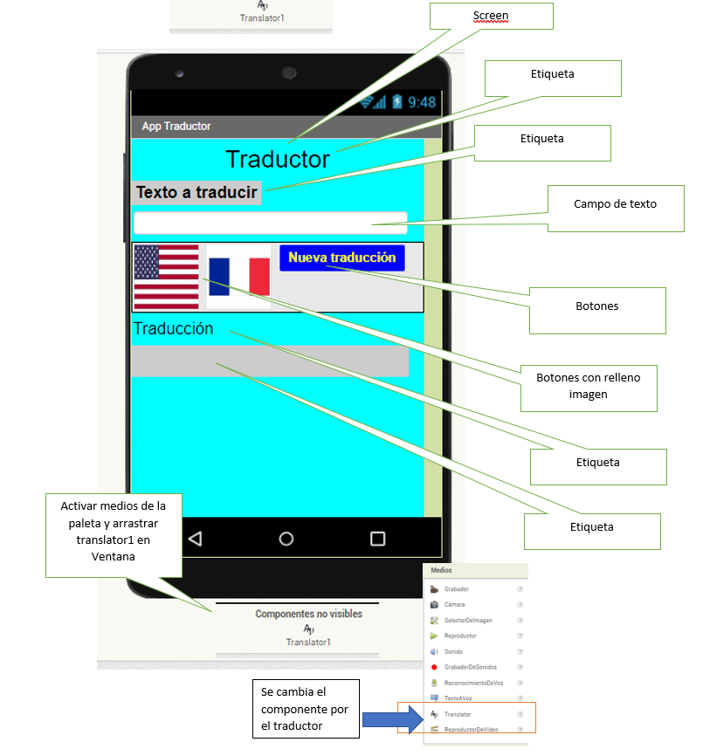

**12.-** Para colocar el traductor nos iremos a medios y lo seleccionaremos y arrastraremos en nuestro diseño se debe ver en la parte de abajo como en la imagen anterior.

**Instrucciones (bloques):**

**1.-** Dependiendo del idioma que hayas elegido tendrás que buscar un código de país para utilizarlo en los bloques, búscalos con el siguiente enlace:

<https://community.appinventor.mit.edu/t/android-localization-code-the-complete-list/7055>

**2.-** Nos iremos en la parte de bloques la cual se encuentra en la pate superior de nuestro visor el lado derecho.

**3.-** Deberás de escoger alguno de tu botones, al escogerlo tendrás que escoger un comando que diga “Cuando ____ clic. Ejecutar”. (En el espacio se vería el nombre de tu botón).

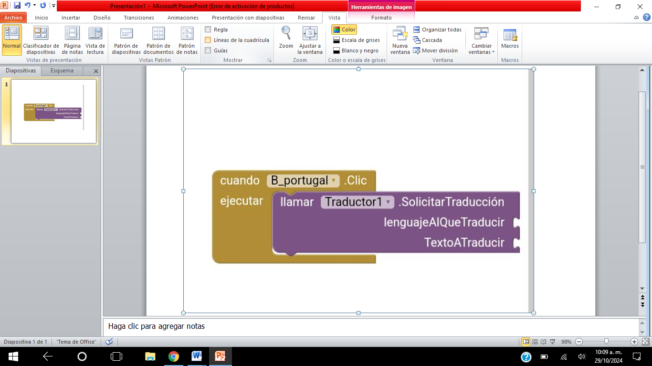**4.**- Después presionaras al traductor y escogerás un bloque que se vea así:

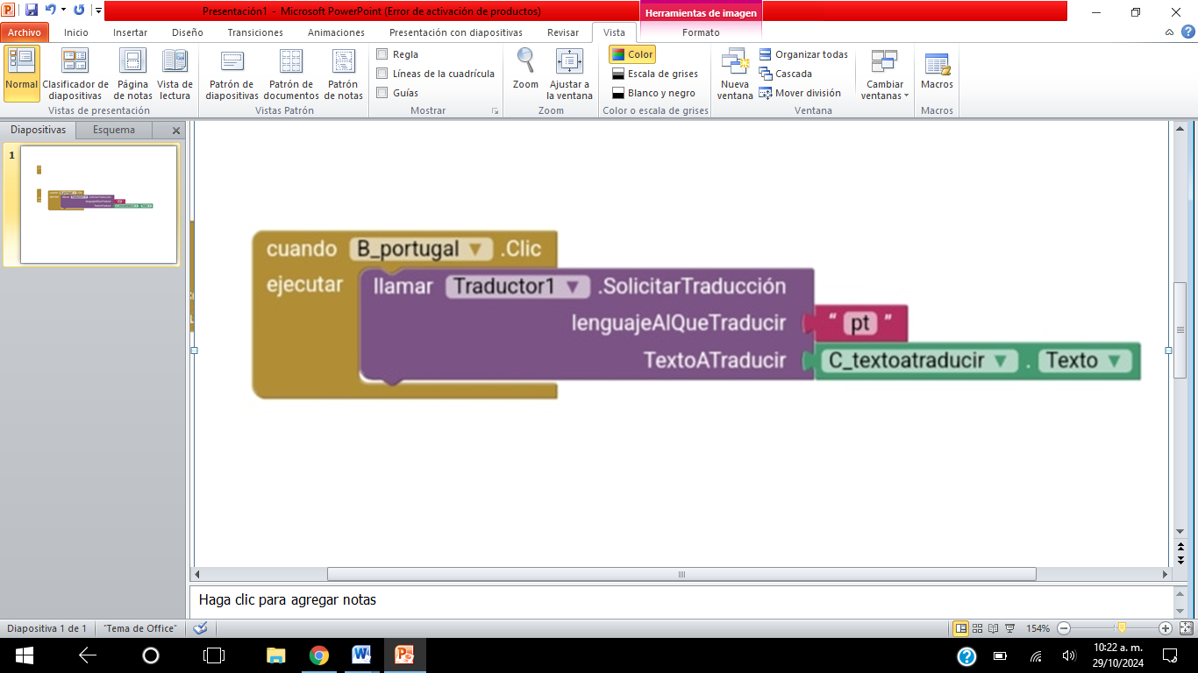**5.-** Luego escogeremos el cuadro de texto que es donde pondremos el texto a traducir y un texto para poder colocar tu código del idioma y se verá así:

**7.-** Tienes que hacer ese paso con cada uno de los idiomas que hayas puesto.

**8.-** Para que el texto se pueda traducir seleccionaremos el traductor y de ahí un bloque que diga “Cuando ____ clic. Ejecutar”.

**9.-** Después seleccionaremos la etiqueta de nuestro texto traducido, seleccionaremos el bloque que diga “Poner____. Texto como” y lo pondremos dentro del otro bloque, delante de este colocaremos un bloque que diga “tomar traductor”. Se deberá de ver de la siguiente manera:

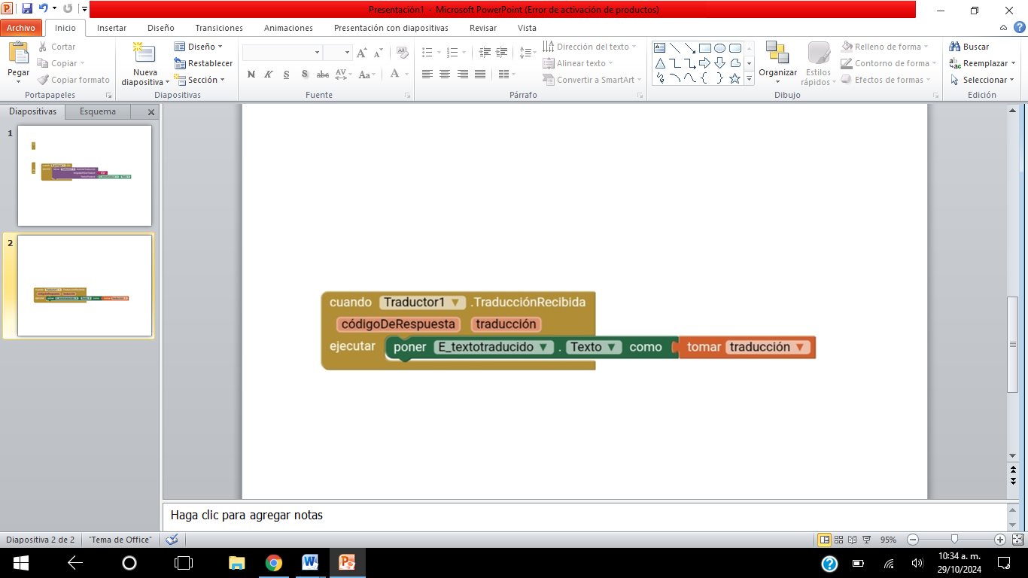

**10.-** Ahora lo que haremos es que al presionar el botón “nueva traducción” se borre el texto que se haya puesto y el texto traducido par esto, seleccionaremos el botón “nueva traducción” y pondremos el bloque “Cuando ____ clic. Ejecutar”.

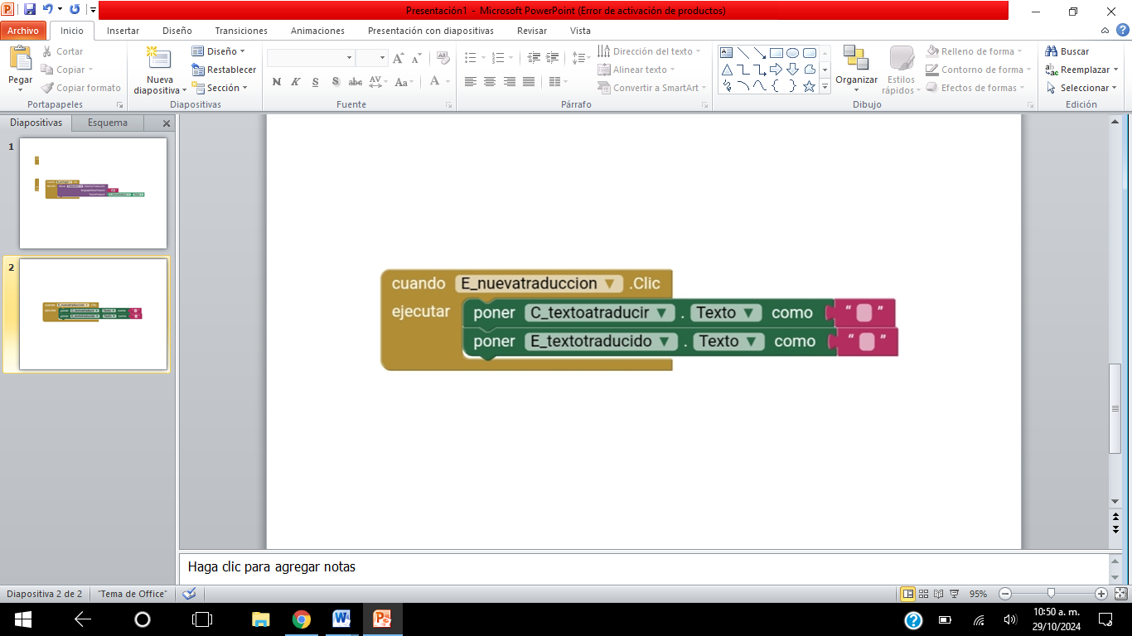**11.-** Después seleccionaremos nuestro componente de texto a traducir y el componente texto traducido para estos escogeremos el bloque “Poner____. Texto como” y delante de estos dos pondremos un texto en blanco. Tendrá que verse así:

**12.-** Ejecuta tu aplicación.